Прокуратура
Республики Мордовия
Объясните своим близким как обезопасить
себя от действий мошенников

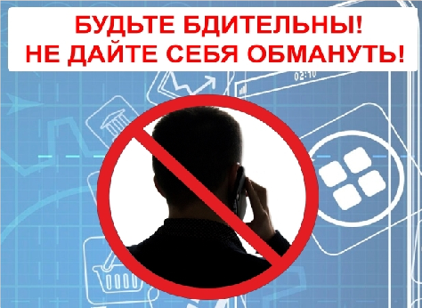Внимание! Злоумышленники могут:
- Внимание!
- Сотрудники банков и правоохранительных органов никогда не просят граждан:
- - устанавливать на мобильные устройства программы для обмена сообщениями и общаться в них
- - снимать денежные средства со счетов, переводить их на безопасные счета либо передавать курьерам
- - продавать либо закладывать квартиры или иное имущество, брать кредиты
- представляться сотрудниками правоохранительных органов, банковскими работниками или представителями инвестиционных фондов
- использовать их аккаунты в социальных сетях и фото в мессенджерах
- позвонить с номеров телефона близких родственников или друзей

Ваши действия:
- незамедлительно прекратить разговор
- не перезванивать на номер звонившего
- самостоятельно набрать номер телефона близкого
- проверить предоставленную незнакомцем информацию

